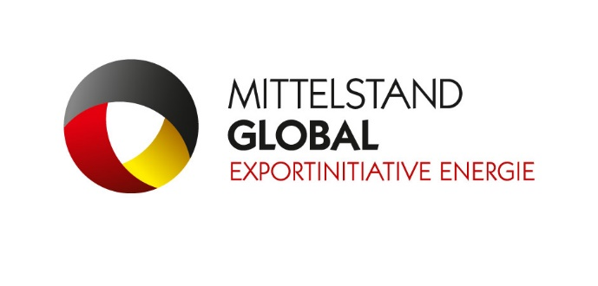
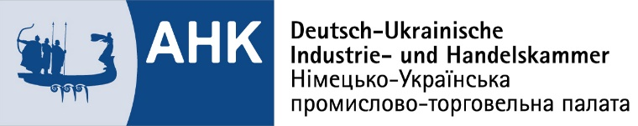

Програма

Німецько-Української онлайн-конференції
«Відновлювані джерела енергії у комунальній сфері України»

15.06.2021, Київ – Берлін, Zoom

Учасники: 8 представників німецьких компаній та

30-40 українських учасників - керівників підприємств зі сфери відновлюваних джерел у комунальній сфері

Стан: 17/05/2021

Вівторок, 15.06.2021 р.

09:30 за Київським часом | Реєстрація учасників
10:00 | Відкриття  Вітальне слово:  - Анка Фельдгузен, Надзвичайний та Повноважний Посол Федеративної Республіки Німеччина в Україні  - Aлександер Маркус, Голова правління Німецько-Української промислово-торговельної палати, Уповноважений Баварської економіки в Україні  - Олексій Чернишов, Міністр розвитку громад та територій України (узгоджується)
10:15 -10:45 | Вступне слово - короткий огляд ринкової ситуації:  - Александер Маркус, Голова правління Німецько-Української промислово-торговельної палати, Уповноважений Баварської економіки в Україні  - Фабіан Немітц, кореспондент GTAI в Києві
10:45 – 10:50 | Нова енергетична політика у комунальній сфері Німеччини. Огляд.  - Фердінанд Ельзессер, energiewaechter GmbH, за дорученням Експортної ініціативи з енергетики Федерального міністерства економіки та енергетики (BMWi)
10:50-11:05 | Відновлювані джерела енергії у комунальній сфері України. Міжнародне співробітництво з європейськими партнерами. Стан і перспективи.  - Ігор Корховий, Заступник Міністра розвитку громад та територій України з питань європейської інтеграції (узгоджується)
11:05- 11:25 | Відновлювані джерела енергії та їхнє використання у комунальній сфері в Німеччині  N.N. Німецький експерт (узгоджуєтьсяt)
11:25-12:45 | Презентації німецьких учасників
11:25-11:35 | Фірма Nr. 1 | ATNA lndustrial Solutions GmbH  Томас Мюллєр/Thomas Müller
11:35-11:45 | Фірма Nr. 2 | Engelmann Sensor GmbH  Мілан Червенянський/Milan Cervenansky
11:45-11:55 | Фірма Nr. 3 | eVERA GmbH  Райнер Бюссер/Rainer Büsser
11:55-12:05 | Фірма Nr. 4 | Global Solar Systems GmbH  Юрій Фомічов/Juri Fomitschov
12:05-12:15 | Фірма Nr. 5 | Inter Engineering  Франк Рідель/Frank Riedel
12:15-12:25 | Фірма Nr. 6 | MTT Energy UG  Томас Німанн/Thomas Niemann
12:25-12:35 | Фірма Nr. 7 | Paulmichl GmbH  Колін Міллер/Colin Miller
12:35-12:45 | Фірма Nr. 8 | Sinn Power GmbH  Йоганнес Штук/ Johannes Stuck
12:45 – 13:00 | Дискусія/Закінчення конференції
13:00 -13:45 | Перерва на каву
13:45 - 15:45 | Переговори між німецькими та українськими учасниками у форматі B2B за заявками та узгодженими планами переговорів

Модерація: Aлександер Маркус, Голова правління Німецько-Української промислово-торговельної палати, Уповноважений Баварської економіки в Україні
Сергій Лісніченко, Генеральний директор ТОВ «ДЕінтернаціональ»

